**Савицкая Настасья Павлова (Sawicka Nastazya)**

10 октября 1798 г – крещение (НИАБ 136-13-894, лист 37, №52/1798-р (коп)), (РГИА 823-2-18, лист 266об,№53/1798-р (коп)).

**НИАБ 136-13-894:** Лист 37. **Метрическая запись №52/1798-р (ориг).**

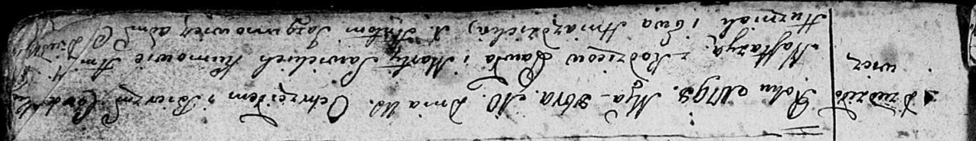

Дедиловичская Покровская церковь. 10 октября 1798 года. Метрическая запись о крещении.

Sawicka Nastazya – дочь родителей с деревни Дедиловичи.

Sawicki Paweł – отец.

Sawicka Marta – мать.

Huzniak Ani[kiey] - кум.

Hniazdzicka Ewa - кума.

Jazgunowicz Antoni – ксёндз.

**РГИА 823-2-18:** Лист 266об. **Метрическая запись №53/1798-р (коп).**

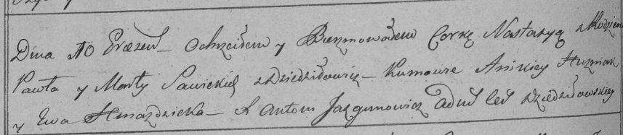

Дедиловичская Покровская церковь. 10 октября 1798 года. Метрическая запись о крещении.

Sawicka Nastazya – дочь родителей с деревни Дедиловичи.

Sawicki Paweł – отец.

Sawicka Marta – мать.

Huzniak Anikiey – кум.

Hniazdzicka Ewa – кума.

Jazgunowicz Antoni – ксёндз.